一骑绝尘丨这部中国动画电影的配乐藏着多少“神仙器·乐”？

春节假期期间，导演饺子携着自己的新作影片《哪吒之魔童闹海》（下称《哪吒2》），炸翻整个春节电影档。截止到目前，《哪吒2》总票房（含预售）已突破90亿元，直逼百亿票房，登顶中国影史票房第一；跻身全球电影前30，成为全球影史票房TOP30中唯一一部非好莱坞影片的电影。

有网友评论“这不是爬榜，这是升国旗”

这部电影不仅有着扣人心弦的剧情、令人惊叹的特效，配乐中对中国民乐的精妙运用，更是为影片注入了独特的灵魂，让观众沉浸其中，如痴如醉。

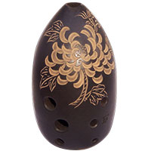

埙：

电影开篇用埙的沧桑音色，瞬间将观众拽入混沌初开的旷古神话世界，增加了音乐的表现力。

埙是我国特有的闭口吹奏乐器，是我国发源最早的乐器之一。属于我国古代“八音”乐器分类法（金、石、土、革、丝、竹、匏、木）中的土类。埙的起源最初可能是先民们模仿鸟兽叫声而制作，用以诱捕猎物。后随社会进步而演化为单纯的乐器，并逐渐增加音孔，发展成可以吹奏曲调的旋律乐器。埙在整个古乐队中起到充填中音，和谐高低音的作用。春秋时代，以和为美。和在音乐方面就是指各种不同的声音能够和谐的演奏。埙在这方面的音乐功能是显著的，因为它是中音吹奏乐器，音色古朴醇厚，与其他乐器包括人生都能配合达到“和”的效果。

专辑《中国吹管乐器十大名曲》中的《楚歌》是一首极具感染力和历史文化底蕴的乐曲。该曲以楚汉相争这一历史事件为蓝本，描绘了公元前 202 年，刘邦采用十面埋伏之计将霸王项羽困于垓下，汉营中传出阵阵楚歌声，使得楚军将士思乡厌战，项羽知大势已去，与爱姬虞姬诀别的悲怆场景。

埙的音色幽深、悲凄、哀婉、绵绵不绝，其独特的音乐品质能很好地诠释出《楚歌》的情感内涵，如怨如慕、如泣如诉，将楚歌的悲凉展现得淋漓尽致。

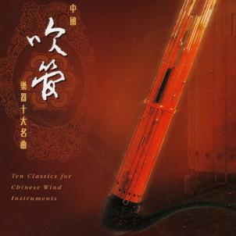

专辑号： 8.828017《楚歌》

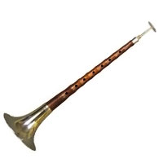

唢呐：

影片中最能点燃观众热血的音乐，无疑是影片的主题曲。主题曲由 8 只唢呐共同演奏，作为极具中国特色的传统乐器，唢呐音色高亢嘹亮，仿佛天生就带着一股不服输的张扬劲儿。

唢呐，民间俗称喇叭、大号、大笛、二秆等。唢呐是我国历史悠久、流行广泛、技巧丰富、表现力较强的民间吹管乐器。广泛应用于民间的婚、丧、嫁、娶、礼、乐、典、祭及秧歌会等仪式伴奏。最初的唢呐是流传于波斯、阿拉伯一带的乐器，就连唢呐这个名称，也是古代波斯诺Surnā的音译。唢呐大约在公元三世纪在中国出现，在700多年前的金、元时代，传到我国中原地区。唢呐为双簧单管乐器，由哨、气盘（气牌）、芯子、杆和碗五部分组成。唢呐的中、低音区音色豪放、刚劲，高音区紧张而尖锐。宜于表现欢快、热烈、雄壮的乐曲和热烈喜庆的场面。

音乐《百鸟朝凤》原名 “十样景”，是以唢呐为主的民间吹打乐合奏曲，最早的旋律源于河南、山东、河北、安徽等地的民间小调。上世纪二三十年代，民乐大师魏子猷创造出完整的民间乐曲《百鸟朝凤》。1953 年，民间乐手任同祥对乐曲进行了进一步创编。上世纪七十年代，郝玉岐等艺术家又对其进行了再次修改完善。

唢呐演奏者需运用多种高难度技巧来演绎此曲，如循环换气技法、泛音技法、滑音技法、指弹音技法、吐音、花舌等，通过不同声线模仿大自然中各种鸟类的叫声，呈现出 “百鸟合鸣” 的状态，充分彰显唢呐的独特魅力。

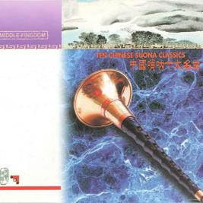

专辑号: 8.828009《百鸟朝凤》

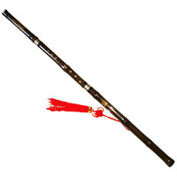

箫：

电影中东海龙王敖光的配乐中以箫声、弦乐、合唱等元素，勾勒出其霸气又温情的形象。

箫又名洞箫、单管、竖吹。它一般由竹子制成，直吹，上端有一吹孔，按音孔为前五后一。箫的音色柔和、典雅，低音区发音深沉，弱奏时很有特色；中音区音色圆润、优美；高音区发音紧张。箫的音量较小，适于吹奏悠长、恬静、抒情的曲调，表达幽静，典雅的情感。箫适于独奏和重奏。它历史悠久，曾被称为笛，唐以后方以“箫”专指竖吹之笛。“横吹笛子竖吹箫”，即笛箫之间最基本的差别。箫笛同源于远古时期的骨哨，新石器时代开始以竹制作。在秦汉至唐，箫是指编管的排箫。魏晋南北朝时，箫已用于独奏、合奏，并在伴奏相和歌的乐队中使用。

《苏武牧羊》：以汉朝苏武出使匈奴被扣押，在北海地区放牧十九年的故事为背景。曲调深沉悲壮、幽婉动听，体现了苏武对祖国的思念和对匈奴压迫的不屈，展现出高尚的民族气节和爱国情怀，令人十分动容。

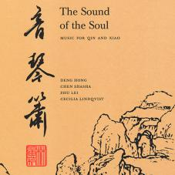

专辑号: CAP22065《苏武牧羊》

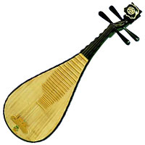

琵琶：

作为影片中男主，哪吒混沌未开的魔丸本性，则是用琵琶音来展现。

琵琶，是我国历史悠久的拨奏类弦鸣乐器。在我国众多的民族乐器中，琵琶因积累了高超的演奏技巧和丰富的曲目而占有重要地位。琵琶又称“批把”，最早见于史载的是东汉刘熙《释名•释乐器》。秦汉时期的琵琶，直柄、圆形音箱。东晋时期半梨形音箱的曲项琵琶传入我国。这种琵琶横抱演奏，因其头部向后弯，又叫曲项琵琶。隋唐时曲项琵琶十分流行，是隋唐俗乐的重要乐器。同一时间，琵琶又由我国传入日本。宋元时期，说唱、戏曲兴起，琵琶为适应声乐伴奏和器乐独奏的要求而逐渐增设品位来扩大音域。明清时期，大型琵琶套曲得到很大的发展。

单曲《玉》是朱践耳创作的琵琶和弦乐四重奏室内乐作品。作品创作于 1998 年，是朱践耳在吸收西方现代审美意识合理内核的基础上，结合自身作品的哲学内容，创造出自己的现代技法的成果，展现了他对中国传统与现代音乐融合的探索。

作品大体采用三段式结构，划分为呈示、发展、再现三部分，同时融合了中国音乐 “散、慢、中、快、散” 由慢至快的加速逻辑，既保留了某些西方古典曲式的基本框架，又具有中国传统文化特点。

以玉的刚劲与秀美的物质性自然本色象征着潇洒豪放、超尘拔俗，表现了宁为玉碎、不为瓦全的人格化精神气质，将玉的特质与人格精神相融合，赋予了作品深刻的思想内涵。

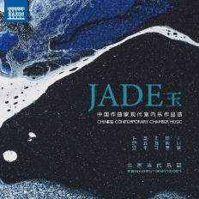

专辑号: 8.570631《玉》

侗族大歌

影片中宝莲盛开时的人声合唱，采用了侗族大歌的形式。

侗族在秦汉时属古百越的一支，现主要聚居在贵州东南部。当地历来有“九山半水半分田”之说，山峦沟壑纵横交错，交通十分不便，但也因此保存了原始的民族风貌。根据语言的南北差异，侗族的民间音乐可分为南北两大系统，北部音乐低沉委婉，南部音乐高亢华丽。

侗族大歌，作为片头曲的核心，其多声部、无指挥、无伴奏的特点，为影片营造出空灵、圣洁的感觉。声音中不仅有史诗般的宏大，更具有一种夹杂着丝丝烟火气的神性。

库客音乐录制的音乐专辑《黔东南侗族原生态民歌精选蝉之歌》深入南侗贵州腹地，到达黎平镇、从江县小黄村两地。从江县小黄村是当地极负盛名的“侗歌窝”，素有“歌的故乡，歌的海洋”之称。在这里，不论男女老少，人人都爱唱古老的侗族大歌。该专辑共收录大歌、对唱、合唱等15首原生态民歌。

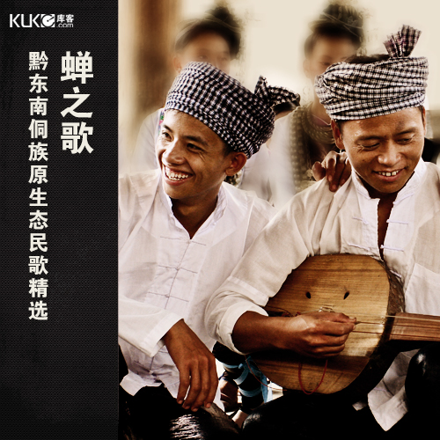

专辑号: KUKE5603《黔东南侗族原生态民歌精选蝉之歌》

专辑曲目简介

1、《玩山歌》（独唱）

演唱：黎平县九龙村村民

歌词大意：今天去山上，看到很多美景，听到你喊我的名子，可是你啊喊错了。

2、《五月蝉歌》（大歌）

演唱：从江县小黄村村民

歌词大意：五月初五，蝉儿呤呤叫，一直在草下，在树梢，不分昼夜声声闹，是喜是忧，哪人能知晓。

3、《想情郎》（琵琶歌）

演唱：黎平县地扪村村民

歌词大意：到傍晚，我很想我的情郎来到我身边，我看到别人成双对，我要我的情郎，我要忍受饥饿，也要找到我的情郎。

4、《天地人间充满爱》（大歌）

演唱：从江县小黄村村民

5、《主公落寨歌》（大歌）

演唱：从江县小黄村村民

歌词大意：过去我们祖先，苦难多，远离故土，上溶河，沿河两岸无处住，来到小黄开创新生活。

6、《思念歌》（独唱）

演唱：黎平县岩洞镇村民

歌词大意：如果不唱歌，如果不说好笑的话语，到三四十岁就老去了，那朵花正开放，你不唱歌的话，那朵花就白白开放了，不会红回来，这些坡很高很高，看不到小孩看不到丈夫，只看到高坡，想孩子想丈夫，上坡也思念，回家也思念，只看到高坡，不知你们在何方。

7、《心灵手巧赛各人》（儿童演唱大歌）

演唱： 榕江县宰荡村儿童

歌词大意：我在家要听父母话，跟妈妈学做针线活，去学校要努力学，要把所有本领学好，心灵手巧超过别人。

8、《歌唱新生活》（老人演唱大歌）

演唱：从江县小黄村村民

歌词大意：现在的新世界特别好，新生活不用交税，歌唱共产党，感谢社会主义好，老百姓辛辛苦苦，不再像以前受压迫。

9、《三月蝉歌》（大歌）

演唱：从江县小黄村村民

歌词大意：大家听我唱支歌，唱支蝉歌给众人，三月来到蝉儿呤呤叫，九月过后它将死也唱不停，处处蝉歌不见蝉儿面，喜爱蝉歌来学蝉儿鸣，可惜我的嗓音不像蝉儿那么响亮。

10、《藤树情》（牛腿琴歌）

演唱：黎平县地扪村村民

歌词大意：藤缠树，树缠藤，森林里一颗藤树，再怎样找，也好不到这样好情郎。

11、《鼓楼对唱》选段（大歌对唱）

演唱：黎平县岩洞镇村民

选自：1《情人》 2《如不唱歌过春时》3《高山上的椎栗》 4《父母养郎》5《思念》 6《奉劝那些欺骗父母之人》

12、《二人大歌》（二重唱）

演唱：黎平县九龙村村民

歌词大意：只有十八岁的年华最好过。

13、《美好时光》（大歌）

演唱：黎平县岩洞镇村民

歌词大意：象河滩小鱼泳向上，万物千般样样有，男男女女赶上好时光，千年耕种万般苦，待到八月样样丰收，整个身心都甜如糖。

14、《青蛙歌》（儿童演唱大歌）

演唱：榕江县宰荡村儿童

歌词大意：三月初三蛙唱歌，，高高低低大声和，光阴一曲不复返，抓紧季节好收获。

15、《黄叶已枯》（男声合唱）

演唱：从江县小黄村村民

歌词大意：想不唱歌又怕青春流水过，细细思量，人活一辈不久长，何不抛开烦恼忧伤，让心灵乘着歌声一起飞翔。

除了文中提到的乐器与音乐，电影还运用到了二胡，三弦，呼麦等等众多中国乐器与音乐。

当千年乐器奏响东方神乐，碰撞这玄幻剧情，每一帧都是血脉觉醒！